PHYSIQUE-CHIMIE
Du silicium à la commande des machines électriques
La révolution technologique qu'a représenté le développement de la micro-électronique et de l'informatique depuis les années 1960 a soudainement montré l'importance du silicium, un élément chimique jusque-là connu des seuls spécialistes. L'avènement de composants d'électronique de puissance performants (IGBT,1985), et de processeurs dédiés au traitement du signal (DSP, 1982), ont redéfini le domaine de la variation de vitesse des machines électriques. Le problème aborde divers aspects de cette évolution.
Partie I - Obtention du silicium
Les données thermodynamiques utiles sont fournies à la fin de cette partie (Tableau 1).
I.A - Obtention de silicium de qualité métallurgique
I.A.1) Rappeler en quoi consiste l'approximation d'Ellingham, et ses conséquences.
I.A.2) Donner les équations des droites d'Ellingham, relatives à une mole de $O_{2}$, pour les couples ${CO}_{2}/CO,CO/C$ et ${SiO}_{2}/Si$, pour $1500 K<T<2500 K$. Tracer le diagramme correspondant. On prendra pour échelle 1 cm pour $100K$, 1 cm pour $50 kJ⋅{ mol}^{−1}$.
I.A.3) Un mélange de coke C et de silice ${SiO}_{2}$ est placé dans un four à arc, sous 1 bar.
a) À quelle température minimum $T_{0}$ doit-on porter le milieu réactionnel pour former du silicium ? Sous quelle phase est-il obtenu?
b) Quel est le gaz formé dans cette réaction? Évaluer le volume de gaz dégagé à $T_{0}$ pour produire 1 tonne de silicium, ainsi que la quantité minimale nécessaire de silice et de coke.
I.B - Obtention de silicium de qualité électronique.
Le silicium obtenu précédemment comporte environ 2 % d'impuretés (fer et aluminium sous forme métallique essentiellement).
I.B.1) À 580 K , ce silicium impur est placé dans un courant gazeux de HCl , en présence d'un catalyseur.
Filière PSI
Discuter la formation de ${FeCl}_{3},{SiCl}_{4},{SiHCl}_{3}$ en phase gazeuse, en justifiant. Peut-on conclure quant à la présence de ${AlCl}_{3}( g)$ en phase gazeuse?
I.B.2) La phase gazeuse précédente est condensée à l'état liquide, puis portée à une température d'environ 350 K . Justifier cet ordre de grandeur de température.
Une distillation fractionnée permet par la suite d'isoler le trichlorosilane $\left({SiHCl}_{3}\right)$. Celui-ci est ensuite réduit :
$${SiHCl}_{3}+H_{2}\overset{1300 K }{→}Si+3HCl$$
Le silicium obtenu est pur à $99,98\%$.
a) Calculer la constante d'équilibre de la réaction à $1300K$.
b) En déduire le coefficient de dissociation de ${SiHCl}_{3}$, à pression atmosphérique, si les réactifs sont introduits dans les conditions stœchiométriques.
c) Quelle est l'influence d'une augmentation de température sur cet équilibre ? Justifier.
I.B.3) Le silicium ainsi obtenu doit encore être purifié pour la fabrication de circuits électroniques. Une technique de recristallisation (méthode de Czochralski) permet d'obtenir un lingot monocristallin ( 1 défaut pour ${10}^{12}$ atomes). Le silicium cristallise dans la structure diamant : c'est une structure cubique à face centrée dans laquelle un site tétraédrique sur deux est occupé. Déterminer, en notant $a$ le paramètre de maille :
a) la coordinence des atomes de Si .
b) le nombre d'atomes de Si par maille.
c) le rayon covalent de l'atome de $Si$, noté $r_{Si}$.
d) la compacité de la structure.
e) Application numérique. Données pour Si :
$$M=28,1 g⋅{ mol}^{−1},μ=2330 kg⋅{ m}^{−3},N=6,02⋅{10}^{23}{ mol}^{−1}.$$
Calculer $a$ et $r_{Si}$.
Données thermodynamiques :
Tableau 1:
Composé (état de référence) | $$Δ_{f}H^{0}(298K)kJ.{mol}^{−1}$$ | $$S^{0}(298K)J.K^{−1}.{mol}^{−1}$$ | Température de changement d'état | $ΔH^{0}de$ changement d'état ( $kJ.{mol}^{−1}$ )
${AlCl}_{3}$ (solide) | -700 | 110 | Sublimation : $460K$
$Al$ (solide) | 0 | 30
$C$ (solide) | 0 | 10 | Fusion : $3900K$
$CO$ (gaz) | -110 | 200
${CO}_{2}$ (gaz) | -390 | 210
$Fe$ (solide) | 0 | 30
${FeCl}_{3}$ (solide) | -400 | 140 | Ébullition : 590 K
$H_{2}$ (gaz) | 0 | 130
HCl (gaz) | -90 | 190 | Ébullition de HCl (liquide) : $188K$
$O_{2}$ (gaz) | 0 | 200
Si (solide) | 0 | 20 | Fusion : 1685 K | 40
${SiCl}_{4}$ (gaz) | -660 | 330 | Ébullition : 330 K
${SiHCl}_{3}$ (gaz) | -490 | 310 | Ébullition de ${SiHCl}_{3}$ (liquide): 305K
${SiO}_{2}$ (solide) | -890 | 40 | Fusion : $1880K$ | 10

$$Si:M=28,1 g⋅{ mol}^{−1};O:M=16,0 g⋅{ mol}^{−1};C:M=12,0 g⋅{ mol}^{−1}R=8,31 J⋅{ K}^{−1}⋅{ mol}^{−1}$$
Partie II - Diode
II.A - Semi-conducteurs
Dans un cristal de silicium, la rupture d'une liaison $Si−Si$ libère un électron, qui laisse derrière lui un «trou» (absence de liaison). La conduction électrique est assurée par les électrons (charge $−e$, concentration volumique $n$ ), et par les «trous» $o^{+}$(charge $+e$, concentration volumique $p$ ). L'équilibre de la réaction $Si=e^{−}+o^{+}$se traduit par $np=K_{i}$.
II.A.1) Silicium intrinsèque. À $330K,K_{i}=1,4⋅{10}^{32}{ m}^{−6}$. En tenant compte de la neutralité électrique du métal, déterminer la concentration $n_{i}$ d'électrons de conduction. Sachant que, dans le cuivre, chaque atome libère un électron de conduction, justifier que le cuivre soit meilleur conducteur que le silicium.
Données pour $Cu:M=63,5 g⋅{ mol}^{−1}$, masse volumique $μ=8900 kg⋅{ m}^{−3}$.
II.A.2) Silicium dopé $N$. Dans le cristal de silicium, certains atomes de silicium ( $Si,Z=14$ ) sont remplacés par des atomes d'arsenic ( $As,Z=33$ ), à raison de $N_{D}$ par $m^{3}$.
a) Écrire les configurations électroniques de ces deux atomes et en déduire que l'arsenic joue le rôle de donneur d'électrons.
b) En déduire que $n≈N_{D}$ et $p≈n_{i}^{2}/N_{D}$ à l'équilibre, en supposant $N_{D}»n_{i}$, où $n_{i}$ représente la concentration d'électrons de conduction du silicium intrinsèque (II.A.1).
II.A.3) Silicium dopé $P$. Certains atomes de silicium sont remplacés par des atomes de bore ( $B,Z=5$ ), à raison de $N_{A}$ par $m^{3}$.
a) Écrire la configuration électronique du bore et en déduire que le bore joue le rôle d'accepteur d'électrons (ou donneur de trous).
b) En déduire que $p≈N_{A}$ et $n≈n_{i}^{2}/N_{A}$ à l'équilibre, en supposant $N_{A}»n_{i}$.
II.B - Jonction $PN$ non polarisée
Soit (figure 1) une jonction $N^{+}P$ unidimensionnelle, constituée de silicium, dopée $N$ pour $x<0$ et dopée $P$ pour $x>0$, avec $N_{D}»N_{A}»n_{i}$. Dans la zone $2\left(0<x<x_{0}\right)$, appelée zone de déplétion, $n$ et $p$ sont négligeables devant $N_{A}$ : les nombreux électrons de la zone 1 diffu-
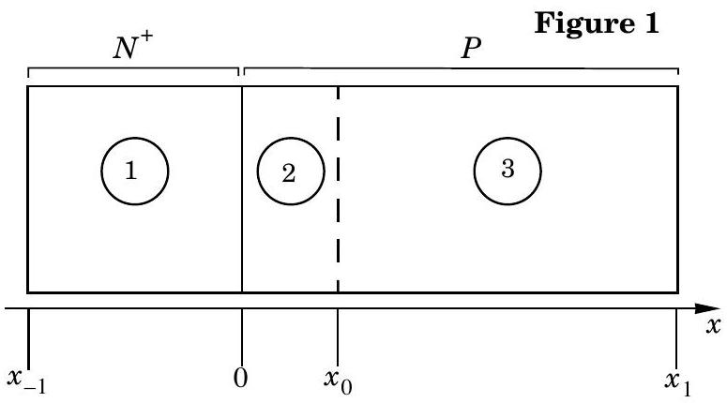
sent dans la zone $P$ et s'annihilent suivant $e^{−}+o^{+}→Si$. Les zones 1 et 3 sont neutres.
II.B.1) Charge volumique $ρ(x)$.
a) Montrer que dans la zone de déplétion $ρ=−eN_{A}$.
b) La jonction étant globalement neutre, on admettra l'existence d'une densité surfacique de charge $σ$ dans le plan $x=0$. Donner sa valeur. Expliquer physiquement son origine.
II.B.2) Champ électrique $E(x)$.
a) Montrer que $\vec{E}=E(x){\vec{u}}_{x}$.
b) Le silicium est un diélectrique de permittivité $ε$. À partir d'une équation de Maxwell, déduire une relation différentielle entre $E(x)$ et $ρ(x)$.
II.B.3) Potentiel électrique $V(x)$.
Rappeler la relation différentielle entre $E(x)$ et $V(x)$.
II.B.4) $E$ et $V$ sont pris nuls dans la zone 1 .
a) Montrer que $E$ est aussi nul dans la zone 3 .
b) Tracer sur le même graphe les courbes $ρ(x),E(x)$ et $V(x)$, en indiquant les valeurs remarquables.
II.C - Diode polarisée.
La jonction $N^{+}P$ est insérée entre deux conducteurs métalliques pour réaliser une diode. Les courants qui circulent dans la diode sont des courants d'électrons (concentration $n(x)$ ). Les conducteurs métalliques imposent l'équilibre du silicium aux limites : $n\left(x_{−1}\right)$ et $n\left(x_{1}\right)$ ont les valeurs calculées en II.A. 2 et II.A.3. $E(x)$ reste nul dans les zones 1 et 3 , ( $V$ est choisi nul dans la zone 1 ).
L'étude est menée en régime stationnaire.
II.C.1) Densité de courant électrique de conduction $\vec{j_{c}}$.
La vitesse des électrons suit la loi $\vec{v}=−η\vec{E}$ ( $η$ est la mobilité des électrons). Montrer que
$$\vec{j_{c}}=ηn(x)eE(x){\vec{u}}_{x}.$$
II.C.2) Densité de courant électrique de diffusion $\vec{j_{d}}$. Le coefficient de diffusion des électrons est noté $D$. Montrer que
$$\vec{j_{d}}=eD\frac{dn(x)}{dx}{\vec{u}}_{x}$$
Dans la suite on note ${\vec{j}}_{t}=j_{t}{\vec{u}}_{x}={\vec{j}}_{c}+{\vec{j}}_{d}$ la densité de courant totale.
II.C.3) Zones 1 et 3.
a) Montrer que la concentration $n(x)$ suit une loi affine.
b) On note $d=x_{1}−x_{0}=−x_{−1}$. Calculer $Δn=n(0)−n\left(x_{−1}\right)=n\left(x_{1}\right)−n\left(x_{0}\right)$ en fonction de $j_{t},D,e$ et $d$.
c) Application numérique : pour une diode typique, on donne : $N_{D}={10}^{24}{ m}^{−3}$; $N_{A}={10}^{20}{ m}^{−3}; D=35{ cm}^{2}⋅{ s}^{−1}; d=10μ m; j_{t}=−50 A⋅{ cm}^{−2};e=1,6⋅{10}^{−19}C$.
Calculer la valeur de $|Δn|$. Montrer que $n(x)$ peut être considéré comme uniforme dans la zone 1 , mais pas dans la zone 3.
d) En déduire $n(0)$ et $n\left(x_{0}\right)$, en fonction de $N_{A},N_{D},n_{i}$ et $Δn$.
II.C.4) Zone 2.
Justifier le fait que $n(x)$ et $V(x)$ soient continus en 0 et $x_{0}$.
En admettant que $\left|j_{d}\right|»\left|j_{t}\right|$, montrer que $n(x)=n(0)exp⁡\left(\frac{V(x)}{V_{T}}\right)$ et exprimer $V_{T}$ en fonction de $D$ et $η$.
II.C.5) Caractéristique courant-tension :
a) On pose $V_{J}=V\left(x_{−1}\right)−V\left(x_{1}\right)$. Exprimer les relations entre $n(0),n\left(x_{0}\right),V_{J}$ et $V_{T}$ puis entre $n_{i}$, $N_{A},N_{D},Δn,V_{J}$ et $V_{T}$. Exprimer $V_{J0}$, valeur de
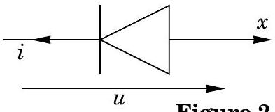
Figure 2
$V_{J}$ pour $Δn=0$.
b) En admettant que $u=V_{J_{0}}−V_{J}$ représente la tension aux bornes de la diode (figure 2), montrer que dans la zone 3 :
$$j_{t}=\frac{n_{i}^{2}eD}{dN_{A}}\left[1−exp⁡\left(\frac{u}{V_{T}}\right)\right].$$
Que vaut $j_{t}$ dans les autres zones?
c) Application numérique : $V_{T}=25mV$, section de la jonction $PNS=1{ cm}^{2}$. Calculer numériquement $V_{J_{0}}$ et les valeurs de l'intensité $i$ du courant pour $u=−0,1 V$ et $u=0,6 V$. Commenter. Représenter l'allure de la caractéristique $i(u)$.
Partie III - Machine asynchrone
On cherche dans cette partie à développer pour cette machine un modèle équivalent à celui de la machine à courant continu.
III.A - Question préliminaire - Théorème de Ferraris
Soit un ensemble de $p(p≥3)$ vecteurs unitaires ${\vec{u}}_{xk}(0≤k<p)$ du plan $Oxy$, tels que ${\vec{u}}_{x0}={\vec{u}}_{x}$, et pour $k>0$, $\left({\vec{u}}_{x(k−1)},{\vec{u}}_{xk}\right)=\frac{2π}{p}$.
Soit ${\vec{u}}_{d}$ le vecteur unitaire tournant à la vitesse $Ω$ coïncidant avec ${\vec{u}}_{x}$ à $t=0$ :
$${\vec{u}}_{d}=cos⁡(Ωt){\vec{u}}_{x}+sin⁡(Ωt){\vec{u}}_{y}$$
On cherche à vérifier informatiquement la validité du théorème de Ferraris :
$$\sum_{k=0}^{p−1}{ }cos⁡\left(Ωt−\frac{2kπ}{p}\right){\vec{u}}_{xk}=\frac{p}{2}{\vec{u}}_{d}.$$
III.A.1) En précisant le langage de calcul formel utilisé, proposer un type de données pour représenter un vecteur. Donner la représentation de ${\vec{u}}_{x2}$, pour $p=3$.
III.A.2) Écrire une fonction $u(k,p)$ renvoyant la représentation du vecteur ${\vec{u}}_{xk}$.
III.A.3) Écrire une fonction $s(p)$ renvoyant la représentation du vecteur
$$\sum_{k=0}^{p−1}{ }cos⁡\left(Ωt−\frac{2kπ}{p}\right){\vec{u}}_{xk}$$
III.A.4) Que doit renvoyer $s(12)$ ?
III.B - Stator
Soit un ensemble de $m$ bobines ( $m=3$, sur la figure 3) dont les axes $O,{\vec{u}}_{xk}$ sont perpendiculaires à $Oz$, et tels que $\left({\vec{u}}_{x(k−1)},{\vec{u}}_{xk}\right)=\frac{2π}{m}$ pour $0<k<m$. La bobine ( $k$ ) est parcourue par un courant sinusoïdal de pulsation $ω_{s}>0$ représenté en notation complexe par :
$$\underline{I_{k}}=I_{0}e^{j\left(ω_{s}t−2π\frac{k}{m}\right)},$$
algébrisé suivant le sens conventionnel représenté, avec $I_{0}$ réel positif.
III.B.1) Donner en notation complexe l'expression ${\vec{B}}_{k}$ du champ magnétique créé en $O$ par la bobine ( $k$ ) en notant $B_{0}=k_{B}I_{0}$ son module.
III.B.2) En déduire que ces bobines créent un champ tournant $\vec{B}$ dont on donnera le module $B$, la vitesse et le sens de rotation et l'orientation à $t=0$.
III.C - Machine asynchrone
Une machine est constituée en plaçant une «cage d'écureuil» (figure 4 a), le rotor, entre les bobines fixes de la question III.B dans une zone ou $\vec{B}$ sera supposé uniforme. Le rotor est en rotation autour de l'axe $Oz$ à la vitesse $\vec{ω}=ω{\vec{u}}_{z}$ ( $ω$ est légèrement inférieur à $ω_{s}$ ). Cette cage sera considérée comme équivalente à $n$ spires conductrices non jointives ( $n=4$ sur la figure 4 b ). À $t=0,Ox_{0}$ et $Ox^{′}$ (lié au rotor) coïncident. La spire ( $0,0^{′}$ ) est dans le plan vertical, orientée par ${\vec{u}}_{x^{′}}={\vec{u}}^{′} _{x0}$.
De façon générale, la spire ( $k,k^{′}$ ) est
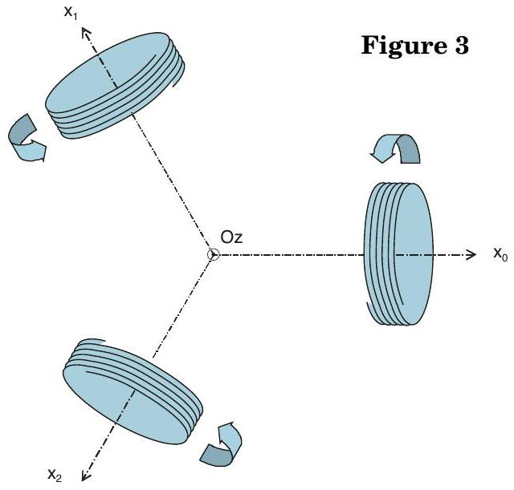
orientée par le vecteur unitaire ${\vec{u}}^{′} _{xk}$ normal au plan la contenant et tel que $\vec{u^{′}} _{xk}⋅\vec{u^{′}}y≥0.L$ et $R$ représentent l'inductance et la résistance d'une spire, $S$ sa surface. On prendra l'inductance mutuelle entre les spires du rotor nulle pour simplifier. Enfin on pose $ω_{r}=ω_{s}−ω$ et on se place dans le référentiel du rotor.
III.C.1) À quelle vitesse la spire ( $0,0^{′}$ ) «voit-elle» le champ $\vec{B}$ tourner?
III.C.2) Montrer qu'elle est parcourue par un courant de pulsation $ω_{r}$, dont on donnera l'amplitude complexe $i_{0}$ en fonction de :
$m,k_{B},I_{0},R,L,ω_{r},S$.
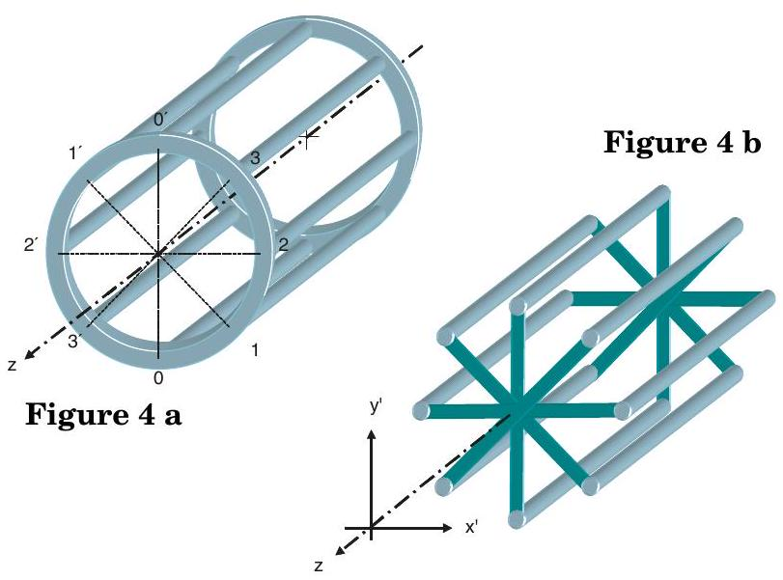
III.C.3) En déduire sans calcul, pour la spire ( $k,k^{′}$ ), l'expression de $i_{k}$ en fonction de $i_{0},k$ et $n$. Dans toute la suite, on pose
$$\vec{M_{k}}=i_{k}S{\vec{u}}_{xk}^{′},a=\frac{mn}{4L}k_{B}S\text{ et }ψ=Arg\left(R+jLω_{r}\right).$$
III.C.4) Exprimer $\vec{M_{k}}$ en notation réelle, en introduisant $\left|\underline{i_{0}}\right|$ et en posant:
$$t^{′}=t−\frac{π/2+ψ}{ω_{r}}$$
III.C.5) En déduire soigneusement que le rotor se comporte comme un moment $\vec{M}$, tournant à la même vitesse que $\vec{B}$, en retard sur $\vec{B}$ de $\frac{π}{2}+ψ$, et que $‖\vec{M}‖=aI_{0}Ssin⁡ψ$. Quelle est la dimension de $a$ ?
III.D - Couple
III.D.1) Mettre l'expression du couple exercé par le stator sur le rotor sous la forme $Γ=K\left(I_{0}cos⁡ψ\right)\left(I_{0}sin⁡ψ\right)$, en précisant l'expression de $K$ en fonction de $a$, $n$ et $L$.
III.D.2) On rappelle que pour une machine à courant continu $Γ^{′}=K^{′}I_{\text{inducteur }}I_{\text{induit }}$. Identifier, en le justifiant, $I_{\text{inducteur }}$ et $I_{\text{Induit }}$.
III.E - Puissance
Les seules pertes considérées sont les pertes par effet Joule au rotor. Exprimer en fonction de $K,ω,ω_{r},I_{0}$ et $ψ$ :
III.E.1) la puissance $P_{M}=Γω$ disponible sur l'arbre.
III.E.2) la puissance $P_{J}$ dissipée dans le rotor.
III.E.3) Soit $P$ la puissance totale absorbée par la machine. Montrer que $P=Γω_{s}$.
III.E.4) La tension d'alimentation aux bornes de la bobine ( $k$ ) du stator est sinusoïdale, de pulsation $ω_{s}$, d'amplitude complexe en convention récepteur
$$U_{k}=U_{0}e^{j\left(ω_{s}t−2π\frac{k}{m}+θ\right)}$$
$θ$, avance de la tension sur le courant, est le même pour toutes les bobines. Exprimer $P$ en fonction de $I_{0},U_{0},m$ et $θ$.
III.F - Contrôle du couple
Le moteur précédent est alimenté par un onduleur de tension délivrant le système de tension polyphasé décrit en III.E. 4 dans lequel les quantités $ω_{s}$ et $θ$ sont commandables. Les valeurs instantanées $I_{k}(t)$ des courants sont mesurées. Un calculateur détermine alors la commande de l'onduleur (figure 5). La tension $U_{0}$ est fixée à sa valeur nominale $U_{0N}$.
III.F.1) On fixe les valeurs de $cos⁡θ$ et $ω_{s}$.
a) Montrer qu'alors les quantités $I_{0},Γ$ et $1/sin⁡2ψ$ sont proportionnelles.
b) Au démarrage, dans quel sens évoluent $I_{0}$ et $Γ$ si $ψ<π/4$ ?
Figure 5
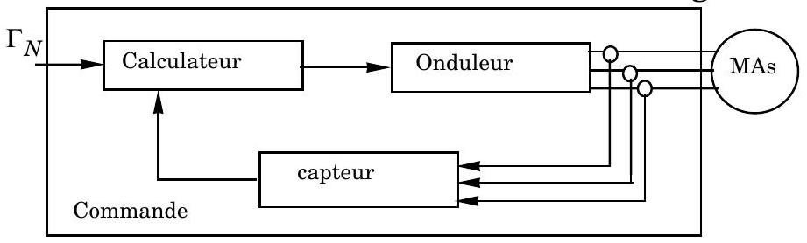
c) Dans quel sens doit-on faire évoluer $ω_{s}$ pour que $I_{0},Γ$ et $1/sin⁡2ψ$ restent constants?
III.F.2) On souhaite maintenir les quantités $I_{0}$ et $Γ$ à leurs valeurs nominales $I_{0N}$ et $Γ_{N}$. Montrer qu'il faut maintenir le rapport $ω_{0}=ω_{s}/cos⁡θ$ constant, et l'exprimer en fonction des valeurs nominales de la machine.
III.F.3) Dans la suite $m=3$. La mise en œuvre du contrôle du couple nécessite la mesure de $I_{0}$ et $ω_{s}(t)$. On pose ;
$$\underline{I_{0}}=I_{0}e^{jφ(t)}\text{ avec }ω_{s}(t)=\frac{dφ}{dt}(t)\text{ à un instant }t\text{ quelconque. }$$
Montrer qu'un calculateur peut déduire $I_{0}$ et $φdesI_{k}(t)$, en donnant les expressions correspondantes de $I_{0}^{2},sin⁡φ$ et $cos⁡φ$.
III.G - Application à la traction ferroviaire
Soit un train de masse $M$, entraîné par $N$ moteurs du type précédemment décrit. À pleine puissance, chaque moteur développe une puissance nominale $P_{N}$, le train roulant alors à la vitesse $V_{N}$ et le couple valant $Γ_{N}$. La voie est plane et toutes les pertes sont négligées ainsi que l'inertie des parties tournantes. Pendant la phase de démarrage $V<V_{N},I_{0}$ et $Γ$ sont fixés à leurs valeurs nominales $I_{0N}$ et $Γ_{N}$
III.G.1) Montrer que la vitesse du train suit la loi $v(t)=\frac{NP_{N}}{MV_{N}}t$.
III.G.2) Application numérique : TGV Transmanche (1994) :
$M=793$ tonnes, $N=12,P_{N}=1020kW,V_{N}=300 km⋅{ h}^{−1},U_{\text{Neff }}=1,8kV$, $(cos⁡θ)_{N}≈1$. Calculer $I_{0N}$, l'accélération $γ$ du train dans la phase de démarrage, ainsi que le temps $T$ et la distance $δ$ nécessaires pour atteindre la vitesse nominale. Commenter.

